厨房设备清单
序  号 | 货物名称 | 技术参数 | 数量 | 参考  图片 | 备注
一楼 收货区
1 | 加重平板车 | 说明：优质304不锈钢板制造，δ≥1.2mm。加重型；推手Φ38δ≥1.2mm圆管，科顺脚轮。  规格：900W*500D*900Hmm | 1辆 | 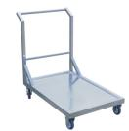
2 | 四层格栅货架 | 说明：优质304不锈钢板制造，骨架δ≥1.0mm, Φ38mm圆管，平板δ≥1.0mm；配置Φ38mm不锈钢可调子弹脚。  规格：1200W*500D*1550Hm | 1只 | 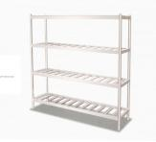
3 | 顶开门卧式柜 | 有效容积:359L,冷冻温度-18℃，冷藏温度-6℃-10℃ 耗电量:0.92KW/24H 规格:1405*645*860mm | 1台 | 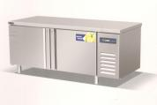
加工区
1 | 刀具砧板消毒柜 | 采用优质SUS304-2B不锈钢板制作，板δ≥1.0mm；专用工具——刀具、砧板放置设计，多层次紫外线杀菌，消毒方式：紫外线加臭氧红外线循环风，消毒刀数量：11把，，消毒砧板数量：4块，电压：220V，紫外线功率：18W,红外线  尺寸：710*650*1670 | 1台 | 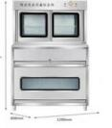
2 | 双温四门雪柜 | 1、内外胆采用优质不锈钢板制作，内胆板厚度δ≥0.8mm，外胆板厚度δ≥0.6mm 2、电子式温控数字显示，自动回归门。  3、采用优质压缩机组。  4、聚氨酯一次发泡成型，R134a无氟环保制冷剂  5、全铜管冷凝器、蒸发器。  6、双机双温，温度范围：冷冻温度：-15℃～-6℃，冻藏温度-5℃～10℃。  规格：1220*760*1965 | 2台 | 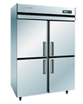
3 | 绞切肉机 | 采用高级不锈钢材料制作，设计线条流畅，易清洁，外形美观复式离合开关，简单易用，大口径安全进料口，按键式电源防水开关。  绞肉量：350kg/h  功率：2.2KW  规格：630*430*810 | 1台 | 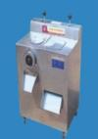
4 | 三眼水池 | 说明：采用不锈钢板材制作，面板δ≥1.2mm水斗板厚均δ1.0mm，立柱采用φ38*1.0mm不锈钢管材，拉档采用φ25*0.8mm不锈钢管，配全钢可调子弹脚，配优质不锈钢落水器和塑胶软管 。  规格：1800W*700D*800Hmm | 1只 | 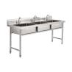
5 | 双层工作台 | 说明：优质304不锈钢板制造，台面δ≥1.2mm (下衬15.0密度板减噪，下平板0.8mm；脚50*50*1.0mm (配有可调子弹脚)；横通50*25*0.8mm。  规格：1200W*700D*800Hmm | 1张 | 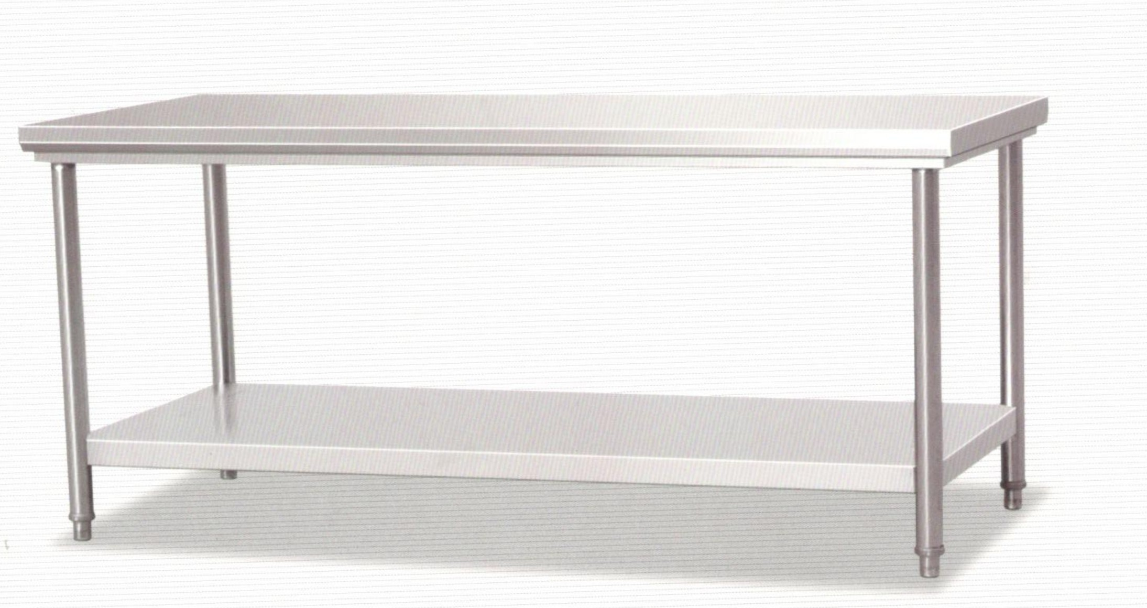
6 | 热水器 | 说明：双层保温，旋钮调节温度，自动恒温装置，双极电源开关。  容量：100L  功率：2.2KW 220V | 1台 | 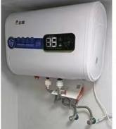
7 | 双层工作台 | 说明：优质304不锈钢板制造，台面δ≥1.2mm (下衬15.0密度板减噪，下平板0.8mm；脚50*50*1.0mm (配有可调子弹脚)；横通50*25*0.8mm。  规格：800W*700D*800Hmm | 1张
8 | 双层工作台 | 说明：优质304不锈钢板制造，台面δ≥1.2mm (下衬15.0密度板减噪，下平板0.8mm；脚50*50*1.0mm (配有可调子弹脚)；横通50*25*0.8mm。  规格：1800W*800D*800Hmm | 2张
热厨间
1 | 灭蚊灯 | 采用半密封式收集器、可以安全地将被电击的蝇虫控制在收集器内、击伤的蝇虫也不至于飞溅机外、达到环保之目的。  功率：30W/220V  规格：510W*270D*70Hmm | 1盏 | 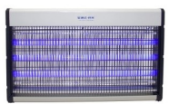
2 | 四门双温雪柜 | 1、内外胆采用优质不锈钢板制作，内胆板厚度δ≥0.8mm，外胆板厚度δ≥0.6mm 2、电子式温控数字显示，自动回归门。  3、采用优质压缩机组。  4、聚氨酯一次发泡成型，R134a无氟环保制冷剂。  5、全铜管冷凝器、蒸发器。  6、双机双温，温度范围：冷冻温度：-15℃～-6℃，冻藏温度-5℃～10℃。  规格：1220*760*1965 | 1台
3 | 大单星盆台 | 说明：优质304-2B不锈钢板制造，台面δ≥1.2mm，星盆斗δ≥1.0mm，带后档板垂直弯角为20MM半径折弯，立柱φ38*1.0mm配不锈钢可调节子弹脚，配优质不锈钢落水器和塑胶软管 。  规格：700W*700D*800+150Hmm | 1台 | 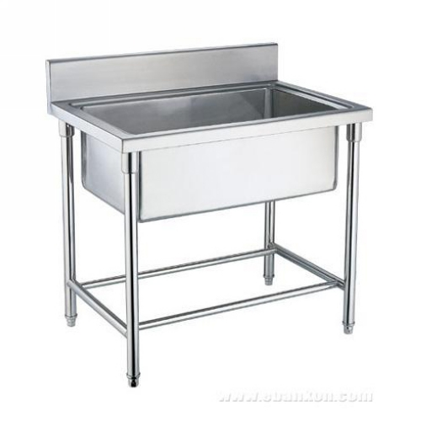
4 | 豆浆机 | 加大滤网，优质电机，磨浆专用砂轮。  生产效率：180斤/时  滤网：100目  功率：1.1KW/220V  外包装规格：525*345*760mm | 1台 | 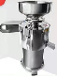
5 | 双门蒸饭车 | 优质不锈钢板制作，面板δ≥1.0mm；内板δ1.0mm；围板、后板δ0.8mm；脚采用δ≥1.2mm板材做三角形高180MM；自动进水使用放心、耐高温硅胶密封条。整体聚氨酯发泡，保温效果好。  规格：24盘  电量：12KW*2/3PH/380V  尺寸：1420*600*1500mm | 1台 | 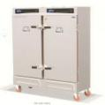
6 | 调料平台 | 说明：优质304不锈钢板制造，台面δ≥1.2mm；脚38*38*0.8m横通38*25*0.8mm。  规格：400W*1200D*1250Hmm | 2只 | 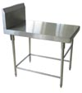
7 | 单眼电磁大锅灶 | 电磁大锅灶，大火力，无盲区。加粗纯铜，双层线盘，加速加热，受热均匀，高速运行，故障率低，不锈钢防滑支架承重大，坚固耐用，不打滑；智能液晶显示屏全方面显示炉子使用情况；贴心排水槽设计，面板不积水，防残渣，易清洁。采用德国IGBT智能机芯。  功率：25KW  规格：1050W*1200D*800Hmm | 1台 | 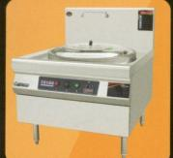
8 | 单眼电磁灶 | 电磁大锅灶，大火力，无盲区。加粗纯铜，双层线盘，加速加热，受热均匀，高速运行，故障率低，不锈钢防滑支架承重大，坚固耐用，不打滑；智能液晶显示屏全方面显示炉子使用情况；贴心排水槽设计，面板不积水，防残渣，易清洁。  功率：15KW  规格：1100W*1000D*800Hmm | 1台 | 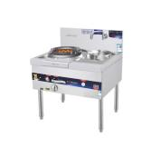
9 | 矮汤炉 | 采用优质SUS304不锈钢板材，面板厚1.2mm，侧板1.0mm，优质线盘，加热更均匀，使用寿命更耐用，全密封机芯，三重立体防辐射器蔽设计，防油污、水及虫侵蚀。  机芯配置：1、采用微晶板、IGBT高速模。2、不锈钢外壳防辐射设计3、18重安全保护设置4、耐用金属火力调节。  功率;15KW  规格650*750*1250Hmm | 1台 | 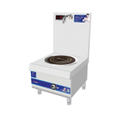
10 | 油烟一体机 | 1、抽排效果好， 2、噪音低； 3、清洗维护方便快捷； 4、防火、节能； 5、省电50%,前置净化吸烟,出风口无油,无需洗风管和风机; 6、材质采用优质磨砂不锈钢板，配紫外线灯管，产生臭氧和紫外线无异味。  规格：5900*1200*1000 | 5.9米 | 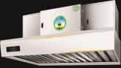
11 | 压面机 | 尺寸:500W*350D*860Hmm， 功率：220V/1.5KW， | 1台 | 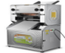
12 | 和面机 | 功率：220V/2.2KW  和面量：25KG  规格：980*510*1010 | 1台 | 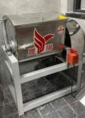
13 | 煮面炉 | 采用优质不锈钢材料制作，聚氨酯发泡三层保温，电热款。Φ600  功率：12KW/380V | 1只 | 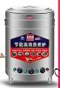
14 | 电热汤炉 | 采用优质不锈钢材料制作，聚氨酯发泡三层保温，电热款。Φ600  功率：12KW/380V | 1只
15 | 蒸包炉 | 自动进水，防干烧保护，采用优质发热管。304食品级不锈钢内胆  功率：12KW/380V | 1只 | 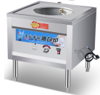
16 | 电饼铛 | - 选用性能优良的电子元件，发热管采用高碳钢制，干烧也不会损坏，安全可靠，使用寿命长，热效率高，省时省电；  - 发热盘均采用一次压铸成型、密度高强度大，不变形，受热均匀  - 上下盘同时加热，食物两面同时均匀受热，并有自动控温，调温装置，当内部温度达到设定值时，加温自动停止。  - 机身外壳采用不锈钢板制，设置有防漏水、防漏油，漏电即跳闸保护装置。  功率：220V/5KW  规格：600W*740D*700Hmm | 1台 | 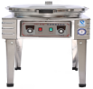
17 | 双层工作台 | 说明：优质304不锈钢板制造，台面δ≥1.2mm (下衬15.0密度板减噪，下平板0.8mm；脚50*50*1.0mm (配有可调子弹脚)；横通50*25*0.8mm。  规格：1600W*800D*800Hmm | 1张
18 | 双层工作台 | 说明：优质304不锈钢板制造，台面δ≥1.2mm (下衬15.0密度板减噪，下平板0.8mm；脚50*50*1.0mm (配有可调子弹脚)；横通50*25*0.8mm。  规格：1800W*800D*800Hmm | 2张
19 | 调理台 | 说明：优质304不锈钢板制造，台面δ≥1.2mm (下衬15.0密度板减噪)；脚50*50*1.0mm (配有可调子弹脚)。  格：1800*800*800 | 2台 | 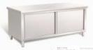
二次更衣室
1 | 洗手池 | 说明：采用不锈钢板材制作，面板及水斗板厚均δ≥1.0mm，配优质304不锈钢大号带孔接污斗落水器。  规格：600W*600D*800Hmm | 1只 | 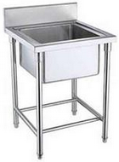
2 | 感应龙头 | 精铜主体RVD电镀处理，蜂窝起泡器，台式安装，红外线感应，通过集成线路微电脑处理发送脉冲主导电磁阀工作，  使用DC电源，4节5号（AA)碱性电池，感应范围13cm内，开单孔22mm。断电断水功能，2秒止水。  功率：3W/220V | 1只 | 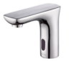
3 | 挂衣架 | 说明：采用304不锈钢制作  规格：1000W*20D*60Hmm | 1台 | 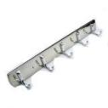
4 | 烘手机 | 外壳一体成型，外壳底部厚度19CM，强劲双面出风喷气，5-7秒快速干手，内置空气压缩箱，提高风速，一边风干一边沥干，1000W大功率电机 | 1只 | 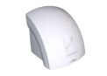
5 | 紫外线消毒灯 | 功率：36W/220V  规格：1213*28*28 | 1盏 | 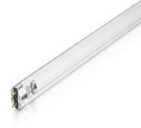
6 | 挂墙洗手液 | 容量：200ml | 1只 | 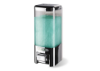
7 | 感应手消毒器 | 容量：1500L | 只 | 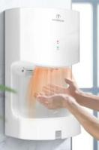
仓库
1 | 四层平板货架 | 优质304不锈钢板制造，骨架δ≥1.0mm, Φ38mm圆管，平板δ≥1.0mm；配置Φ38mm不锈钢可调子弹脚。 | 2只 | 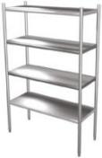
2 | 四层格栅货架 | 优质304不锈钢板制造，骨架δ≥1.0mm, Φ38mm圆管，平板δ≥1.0mm；配置Φ38mm不锈钢可调子弹脚。 | 1只
3 | 大米架 | 说明：优质304不锈钢板制造，骨架δ≥1.2mm 38*38全不锈钢方管制作，栅板δ≥1.0mm。  规格：1000W*500D*300Hmm | 2台 | 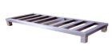
男女更衣室
1 | 全不锈钢更衣柜 | 说明：采用不锈钢制；面板厚度≥0.8mm，其它厚度0.8mm，分二层，内置挂衣杆，每位配搁物层板，共六门，独立开门带锁。  规格：900W*500D*1800Hmm | 2台 | 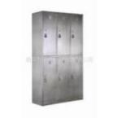
2 | 洗手池 | 说明：采用不锈钢板材制作，面板及水斗板厚均δ≥1.0mm，配优质304不锈钢大号带孔接污斗落水器。  规格：600W*600D*800Hmm | 2只
配餐发放
1 | 四门保洁柜 | 说明：优质304不锈钢板制造，门面、层板δ≥1.0mm；侧板、底板δ0.8mm；重力脚Φ51*150不锈钢重力脚。  规格：1200W*500D*1800H | 1台 | 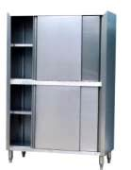
2 | 病房保温送餐车 | 说明：优质不锈钢板制造，δ≥1.0mm。浅斗型，推手Φ30δ≥1.0mm圆管，配科顺脚轮。  规格：820W*450D*900Hmm | 1辆 | 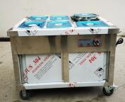
3 | 紫外线消毒灯 | 功率：36W/220V  规格：1213*28*28 | 1盏
4 | 双层工作台 | 说明：优质304不锈钢板制造，台面δ≥1.2mm (下衬15.0密度板减噪)；下平板0.8mm；脚50*50*1.0mm (配有可调子弹脚)；横通50*25*0.8mm。  规格：1500W*600D*800Hmm | 2张
售卖间
1 | 暖饭汤车 | 说明：优质不锈钢板制造，δ≥1.0mm。浅斗型，推手Φ30δ≥1.0mm圆管，配科顺脚轮。  规格：660W*660D*900Hmm | 2辆 | 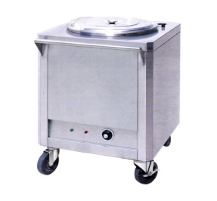
2 | 双层工作台 | 说明：优质304不锈钢板制造，台面δ≥1.2mm (下衬15.0密度板减噪，下平板0.8mm；脚50*50*1.0mm (配有可调子弹脚)；横通50*25*0.8mm。  规格：500W*700D*800Hmm | 1张
3 | 四斗保温台 | 优质304不锈钢板制造，台面δ≥1.2mm，配优质发热管，自动温控。配份数盆4只。  规格：1500*700*800 | 2台 | 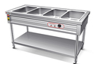
4 | 孔板售菜工作台 | 优质304不锈钢板制造，台面δ≥1.2mm，配优质发热管，自动温控，上板冲孔板  规格：1500*700*800 | 1台 | 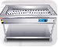
5 | 紫外线消毒灯 | 功率：36W/220V  规格：1213*28*28 | 2盏
6 | 留样冰箱 | 1、采用优质不锈钢板材。 2、整体高密度发泡加厚保温层，底板、门衬板为一次性拉伸成型，无卫生死角，自动回归门。3、板材表面做了无指纹处理，经久耐锈冻0℃～-20℃。  规格：100L | 1只 | 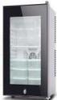
7 | 玻璃双门消毒柜 | 1、采用优质304不锈钢板材 2，自动设定消毒时间及消毒温度 范围，也可自选模式调节温度范 围和消毒时间，热风循环。3、消 毒温度60度，更能有效的消除了臭氧、蒸汽、紫外线等方式难免的消毒死角，对肝炎病毒（大三阳和小三阳）、芽胞杆菌、金黄色葡萄球体、大肠杆菌等多种较难杀灭的细菌病毒 。  规格：1220W*710D*1940Hmm | 1台 | 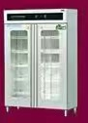
8 | 调理台 | 说明：优质304不锈钢板制造，台面δ≥1.2mm (下衬15.0密度板减噪)；脚50*50*1.0mm (配有可调子弹脚)。  格：1500*600*800 | 1台
9 | 单眼水池 | 说明：采用不锈钢板材制作，面板及水斗板厚均δ≥1.2mm，配优质304不锈钢大号带孔接污斗落水器。  规格：600W*600D*800Hmm | 1只
洗消间
1 | 灭蚊灯 | 采用半密封式收集器、可以安全地将被电击的蝇虫控制在收集器内、击伤的蝇虫也不至于飞溅机外、达到环保之目的。  功率：30W/220V  规格：510W*270D*70Hmm | 1盏
2 | 四门保洁柜 | 说明：优质304不锈钢板制造，门面、层板δ≥1.0mm；侧板、底板δ0.8mm；重力脚Φ51*150不锈钢重力脚。  规格：1200W*500D*1800H | 1台
3 | 双门热风消毒柜 | - 采用优质SUS304-2B不锈钢板制作  - 内层板厚度δ≥1.0mm，外层板厚度δ≥0.8mm  - 自动设定消毒时间及消毒温度 范围，也可自选模式调节温度范 围和消毒时间，热风循环。  4、消毒控制温度0℃-150℃，更能有效的消除了臭氧、蒸汽、紫外线等方式难免的消毒死角，对肝炎病毒（大三阳和小三阳）、芽胞杆菌、金黄色葡萄球体、大肠杆菌等多种较难杀灭的细菌病毒 。  规格：1220W*710D*1940Hmm | 1台 | 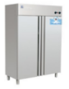
4 | 紫外线消毒灯 | 功率：36W/220V  规格：1213*28*28 | 1盏
5 | 双层工作台 | 说明：优质304不锈钢板制造，台面δ≥1.0mm (下衬15.0密度板减噪，下平板0.8mm；脚50*50*1.0mm (配有可调子弹脚)；横通50*25*0.8mm。  规格：800W*700D*800Hmm | 1张
洗手区
1 | 单孔带平台残菜台 | 说明：优质304不锈钢板制造，台面δ≥1.2mm，其他0.8mm，配不锈钢可调节子弹脚，带车。  规格：1400W*700D*800Hmm | 1只 | 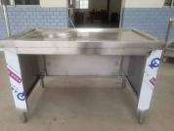
2 | 单眼水池 | 品说明：采用不锈钢板材制作，面板及水斗板厚均δ≥1.0mm，配优质304不锈钢大号带孔接污斗落水器。  规格：1500W*500D*800Hmm | 1只 | 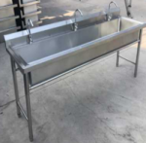
一楼餐厅
1 | 餐桌 | 木制实木桌120mmx70mmx70mm  木制实木凳115mmx23mmx46mm | 24座 | 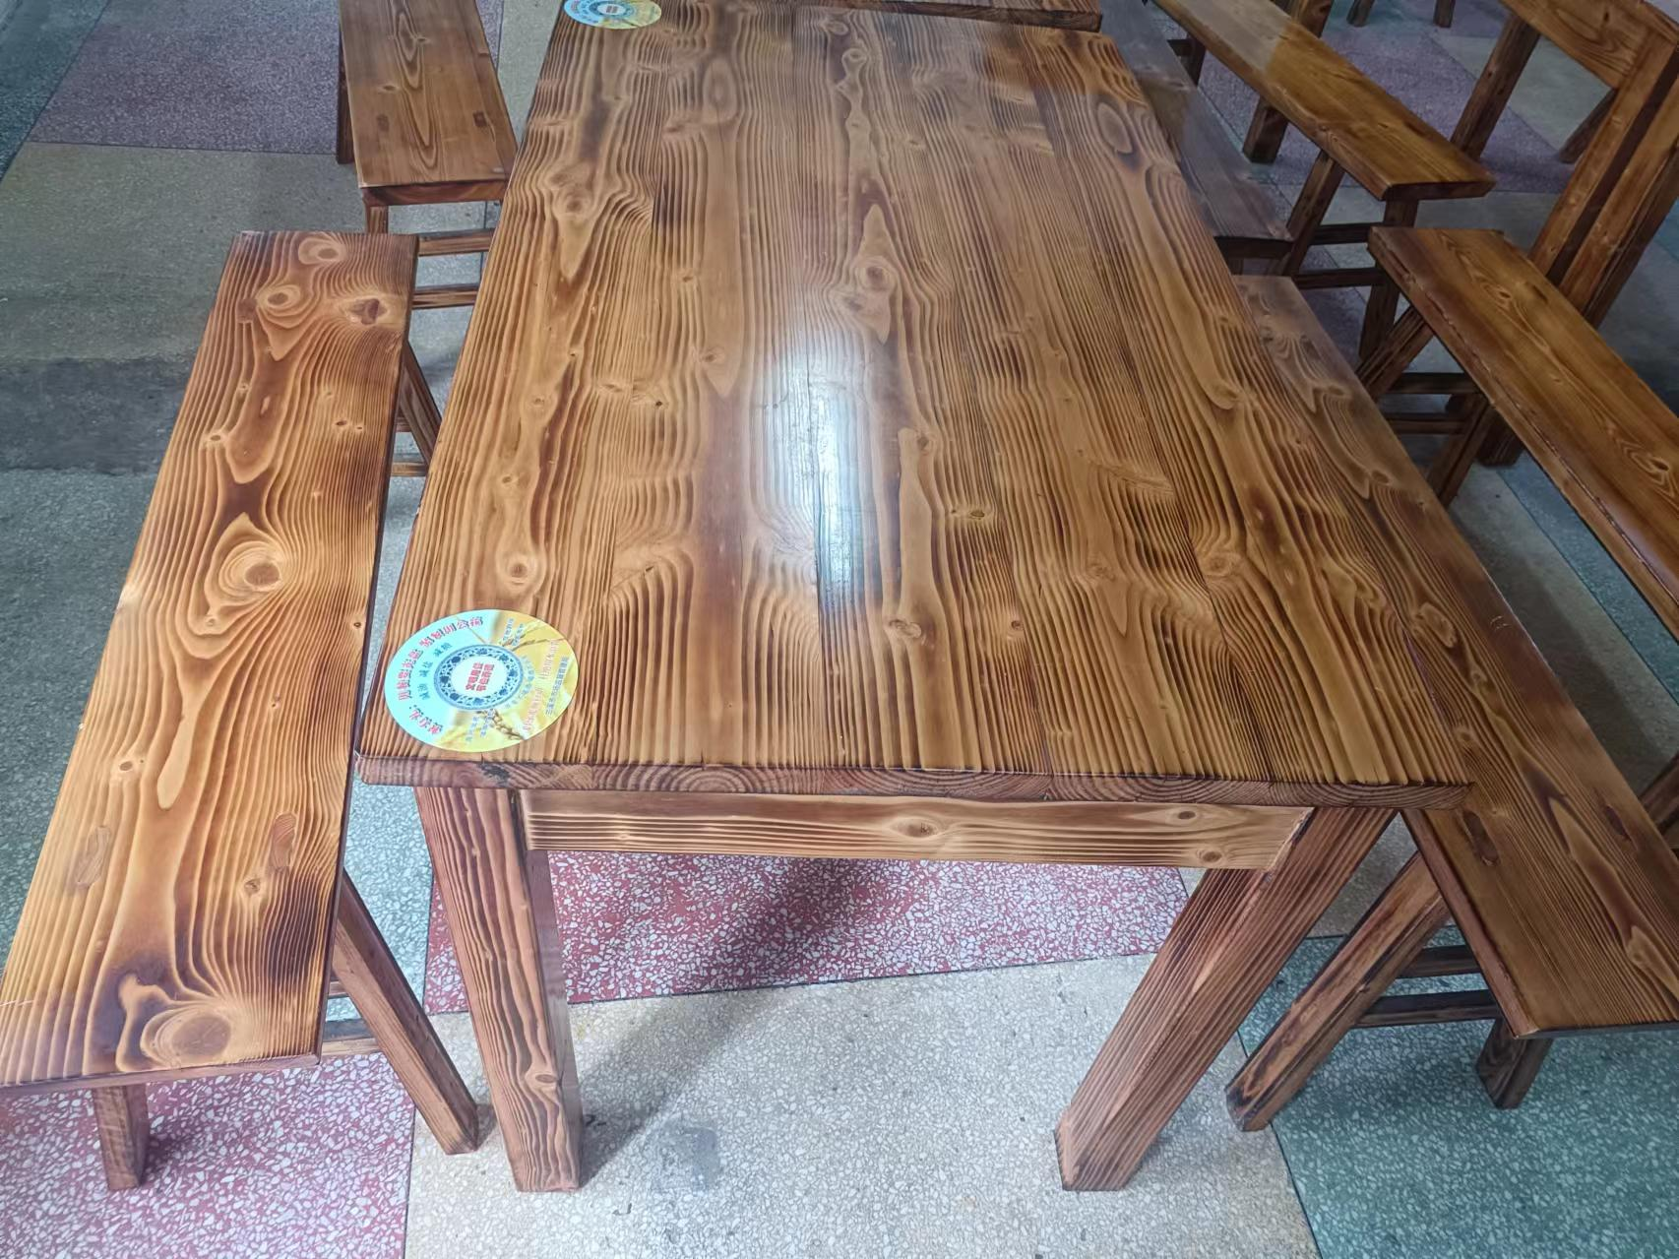
二楼餐厅
1 | 餐桌 | 木制实木桌120cmx70cmx70cm  木制实木凳115cmx23cmx46cm | 72座
2 | 单孔带平台残菜台 | 说明：优质304不锈钢板制造，台面δ≥1.2mm，其他0.8mm，配不锈钢可调节子弹脚，带车。  规格：1400W*700D*800Hmm | 1只 | 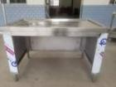
3 | 单眼水池 | 说明：采用不锈钢板材制作，面板及水斗板厚均δ≥1.2mm，配优质304不锈钢大号带孔接污斗落水器。  规格：1500W*500D*800Hmm | 1只
洗碗间
1 | 热水器 | 双层保温，旋钮调节温度，自动恒温装置，双极电源开关。  容量：100L  功率：2.2KW 220V | 1只
2 | 大单星盆台 | 说明：优质304-2B不锈钢板制造，台面δ≥1.2mm，星盆斗δ≥1.0mm，带后档板垂直弯角为20MM半径折弯，立柱φ38*1.0mm配不锈钢可调节子弹脚，配优质不锈钢落水器和塑胶软管 。  规格：1000W*700D*800+150Hmm | 2台
3 | 双层工作台 | 说明：优质304不锈钢板制造，台面δ≥1.2mm (下衬15.0密度板减噪)；下平板0.8mm；脚50*50*1.0mm (配有可调子弹脚)；横通50*25*0.8mm。  规格：500W*700D*800Hmm | 1张
4 | 紫外线消毒灯 | 功率：36W/220V  规格：1213*28*28 | 1盏
5 | 双门热风消毒柜 | - 采用优质SUS304-2B不锈钢板制作  - 内层板厚度δ≥1.0mm，外层板厚度δ≥0.8mm  - 自动设定消毒时间及消毒温度 范围，也可自选模式调节温度范 围和消毒时间，热风循环。  4、消毒控制温度0℃-150℃，更能有效的消除了臭氧、蒸汽、紫外线等方式难免的消毒死角，对肝炎病毒（大三阳和小三阳）、芽胞杆菌、金黄色葡萄球体、大肠杆菌等多种较难杀灭的细菌病毒 。  规格：1220W*710D*1940Hmm | 1台
6 | 灭蚊器 | 采用半密封式收集器、可以安全地将被电击的蝇虫控制在收集器内、击伤的蝇虫也不至于飞溅机外、达到环保之目的。  功率：30W/220V  规格：510W*270D*70Hmm | 1盏
二楼售卖间
1 | 灭蚊灯 | 采用半密封式收集器、可以安全地将被电击的蝇虫控制在收集器内、击伤的蝇虫也不至于飞溅机外、达到环保之目的。  功率：30W/220V  规格：510W*270D*70Hmm | 1盏
2 | 暖饭汤车 | 说明：优质不锈钢板制造，δ≥1.0mm。浅斗型，推手Φ30δ≥1.0mm圆管，配科顺脚轮。  规格：660W*660D*900Hmm | 2辆
3 | 双层工作台 | 说明：优质304不锈钢板制造，台面δ≥1.2mm (下衬15.0密度板减噪)；下平板0.8mm；脚50*50*1.0mm (配有可调子弹脚)；横通50*25*0.8mm。  规格：500W*700D*800Hmm | 1张
4 | 四斗保温台 | 优质304不锈钢板制造，台面δ≥1.2mm，配优质发热管，自动温控，上板冲孔板。配份数盘。  规格：1500*700*800 | 2台
5 | 孔板售菜工作台 | 优质304不锈钢板制造，台面δ≥1.2mm，配优质发热管，自动温控  规格：1500*700*800 | 1台 | 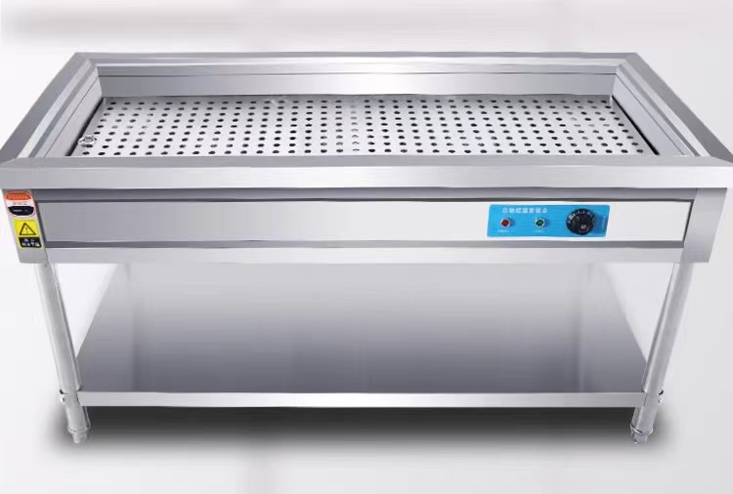
6 | 紫外线消毒灯 | 功率：36W/220V  规格：1213*28*28 | 2盏
7 | 单通调理台 | 说明：优质304不锈钢板制造，台面δ≥1.2mm (下衬15.0密度板减噪)；脚50*50*1.0mm (配有可调子弹脚)。  格：1500*600*800 | 1台
8 | 单眼水池 | 说明：采用不锈钢板材制作，面板及水斗板厚均δ≥1.2mm，配优质304不锈钢大号带孔接污斗落水器。  规格：600W*600D*800Hmm | 1只
包厢
1 | 圆桌带凳 | 木制实木1.6米12张椅子带转盘 | 2套 | 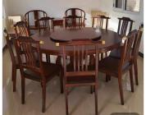
2 | 玻璃双门消毒柜 | 1、采用优质不锈钢板材 2，自动设定消毒时间及消毒温度 范围，也可自选模式调节温度范 围和消毒时间，热风循环。3、消 毒温度60度，更能有效的消除了臭氧、蒸汽、紫外线等方式难免的消毒死角，对肝炎病毒（大三阳和小三阳）、芽胞杆菌、金黄色葡萄球体、大肠杆菌等多种较难杀灭的细菌病毒 。  规格：1220W*710D*1940Hmm | 1台
排烟系统
1 | 集气罩 | 说明：优质SUS201-2B不锈钢板制造。δ≥1.0  规格：3600*1000*500 | 3.6平方 | 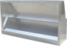
2 | 不锈钢风管 | 说明：优质304不锈钢板制作，δ≥1.0mm。  配50*50镀锌角铁法兰。 | 62㎡ | 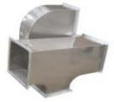
3 | 防火阀 | 选用SUS304-2B优质不锈钢板制作，熔点150℃。 | 1个 | 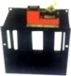
4 | 风机 | 低噪音，电机全铜芯，风量1100 380V  型号：5# | 1只 | 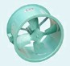
5 | 风机启动控制箱 | 稳压启动，限流、过载、缺相自动保护。 | 1只 | 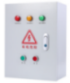
其他
1 | 双水龙头 | 长颈式设计，单孔台式，摆动式水嘴，一冷一热双联。 | 9个 | 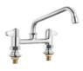
2 | 水龙头 | 长颈式设计，单孔台式，摆动式水嘴。 | 11个 | 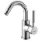
3 | 三角阀 | DN15 | 20只 | 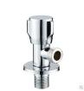
4 | 编织软管 | 编织金属进水管  DN15 | 29支 | 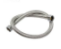
5 | 挡鼠板 | 不锈钢板500*800mm | 3块
6 | 风幕机 | 说明：纯铜电机，超长寿命，优化电机，持久耐用；优质风轮，呈自然风，稳定卓越，噪音小，风速快；金属防锈外壳，整体亮面喷漆，防锈并且坚固。  功率：220V/210W  规格：1800*145*185mm | 2台 | 